实验三：编程实现Zadeh法和Mandani法推理法模糊逻辑蕴含

2150248 姚天亮 自动化

Zadeh法逻辑与Mandani逻辑按照课件要求

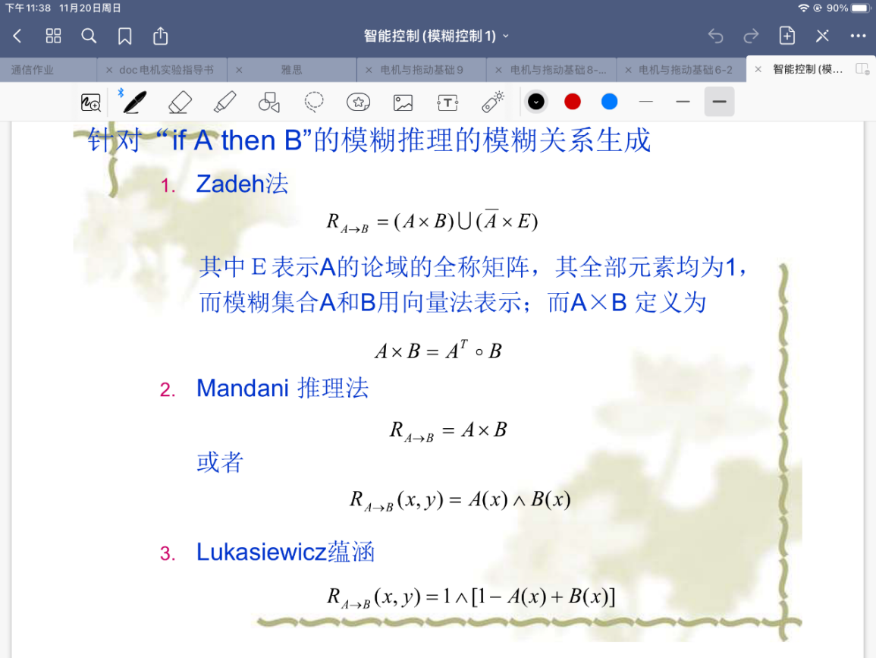输入数据按照ppt范例（左侧） 右侧为自己编写代码运行成果

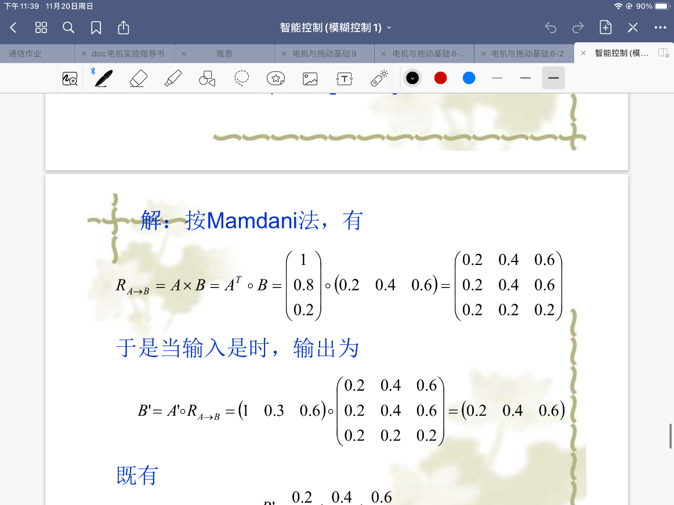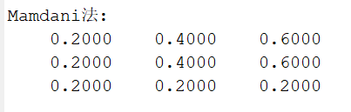

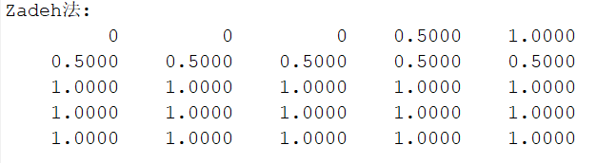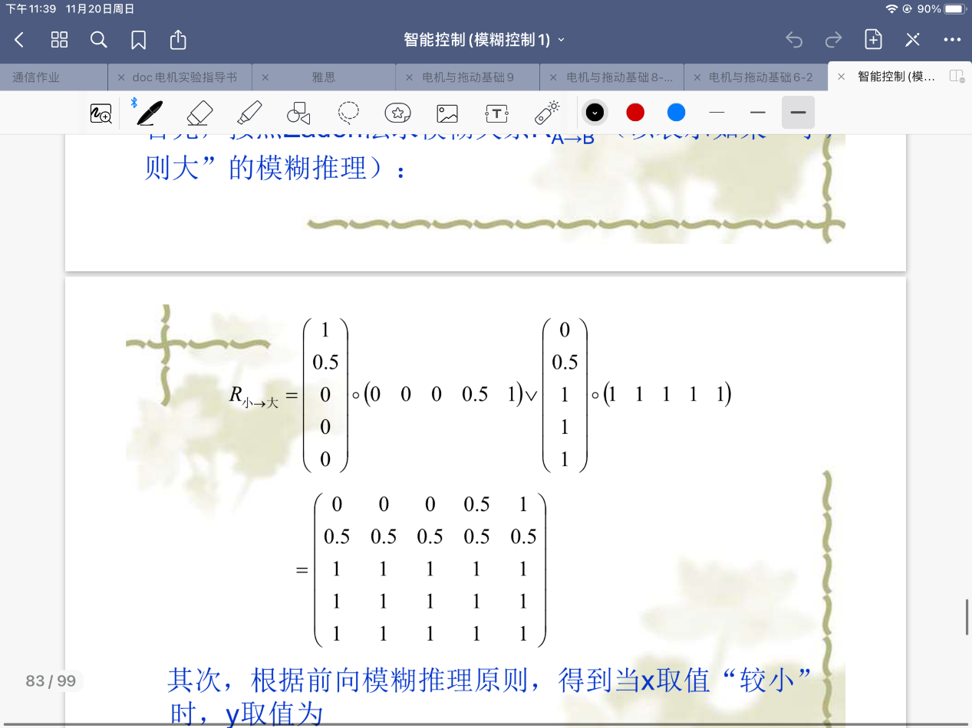

附录一 MATLAB代码

%输入两个矩阵

A=[1 0.5 0 0 0];B=[0 0 0 0.5 1];

%Zadeh法

C1=A'\*B; %C1=A\*B

C2=ones(size(A));

C3=C2-A; %A取反

C4=C3'\*C2; %C3=A反\*E

R1=max(C1,C4);

disp('Zadeh法:')

disp(R1)

%Mamdani法

D1=A'\*ones(size(B));

D2=ones(size(A'))\*B;

R2=min(D1,D2);

disp('Mamdani法:')

disp(R2)